ПРАВИТЕЛЬСТВО САНКТ-ПЕТЕРБУРГА
КОМИТЕТ ПО НАУКЕ И ВЫСШЕЙ ШКОЛЕ

САНКТ-ПЕТЕРБУРГСКОЕ
ГОСУДАРСТВЕННОЕ БЮДЖЕТНОЕ ОБРАЗОВАТЕЛЬНОЕ УЧРЕЖДЕНИЕ
СРЕДНЕГО ПРОФЕССИОНАЛЬНОГО ОБРАЗОВАНИЯ
«АВТОТРАНСПОРТНЫЙ И ЭЛЕКТРОМЕХАНИЧЕСКИЙ КОЛЛЕДЖ»

ЛАБОРАТОРНАЯ РАБОТА №1
Определение коэффициента трения скольжения

Специальность 190631 Техническое обслуживание и ремонт
автомобильного транспорта

Дисциплина Техническая механика

МЕТОДИЧЕСКИЕ УКАЗАНИЯ

Санкт-Петербург
2013

Рассмотрено
на заседании ЦК №7
Инженерная графика и
техническая механика
Протокол №_____________
от «____» _________2013 г.
Председатель ЦК
__________ Григорьева Е.В.
Рекомендовано
методическим советом
Протокол №_____________
от «____» _________2013 г.

Исполнители ______________________________ Н.Н. Силенок

Рецензент:
Председатель ЦК «Электромеханические дисциплины»

_____________________________ Т.А. Володькина

Редактор ___________________________ Таланова Л.

Аннотация

Методические указания составлены с учётом требований ФГОС третьего поколения и предлагают подробное описание организации проведения лабораторной работы «Определение коэффициента трения скольжения». Указания предназначены студентам, изучающим дисциплину «Техническая механика» в СПб ГБОУ СПО «АТЭМК»,
В методических указаниях рассмотрен закон трения скольжения и приведены формулы определения коэффициента трения скольжения.

Содержание

Введение 5
1 Цель и задачи лабораторной работы №1 6
  - Цель работы 6
1.2 Задачи работы 6
2. Содержание лабораторной работы 7
2.1 Теоретическая часть 7
2.2 Практическая часть 7
3 Оборудование 8
3.1 Общие сведения 8
4 Нормативная и учебная литература 9
4.1 Нормативная литература 9
5 Меры безопасности на рабочем месте 10
6 Рекомендации студентам по выполнению лабораторной работы 11
6.1 Основные теоретические положения 11
6.2 Условия и организация работы 12
6.3 Последовательность и технология выполнения работы 13
7 Вопросы для самоконтроля 15
Бланк отчёта о лабораторной работе №1 16

Введение

Государственный образовательный стандарт, формирующий государственные требования подготовки специалистов, включает в обязательный минимум специальных дисциплин курс «Техническая механика», являющийся теоретической базой для подготовки инженерно-технических работников. Все знания и навыки, полученные при изучении технической механики, найдут применение в процессе изучения специальных предметов.
Чтобы овладеть своей специальностью, специалисту необходимо иметь не только хорошую общетехническую подготовку, но и практические навыки. Курс лабораторных работ способствует детальной проработке изучаемого материала и усвоению основных опорных элементов изучаемого материала.

1 Цель и задачи лабораторной работы №1

1.1 Цель работы

Произвести опытное определение коэффициентов трения скольжения для различных пар материалов соприкасающихся поверхностей и сравнить полученные опытные данные с теоретическими расчетами.

1.2 Задачи работы

1.2.1 Закрепление знаний по теме «Трение» раздела теоретической механики.
1.2.2 Приобретение практических навыков определения коэффициента трения скольжения.
1.2.3 Закрепление навыков определения погрешностей экспериментальных вычислений.

2 Содержание лабораторной работы

2.1 Теоретическая часть

2.1.1 Изучение устройства установки для определения коэффициента трения скольжения.
2.1.2 Ознакомление с материалами, для которых проводится определение коэффициента трения скольжения.

2.2 Практическая часть

2.2.1 Определение коэффициента трения скольжения для изучаемых материалов.
2.2.2 Сравнение опытных и теоретических значений коэффициентов трения скольжения.
2.2.3 Определение погрешности результатов измерения.
2.2.2 Заполнение бланка-отчета и защита работы.

3 Оборудование

3.1 Общие сведения

Для проведения эксперимента применяется установка, схема которой представлена в соответствии с рисунками 1,2, три накладки (стальная, медная и деревянная) и два груза (стальной и бронзовый).

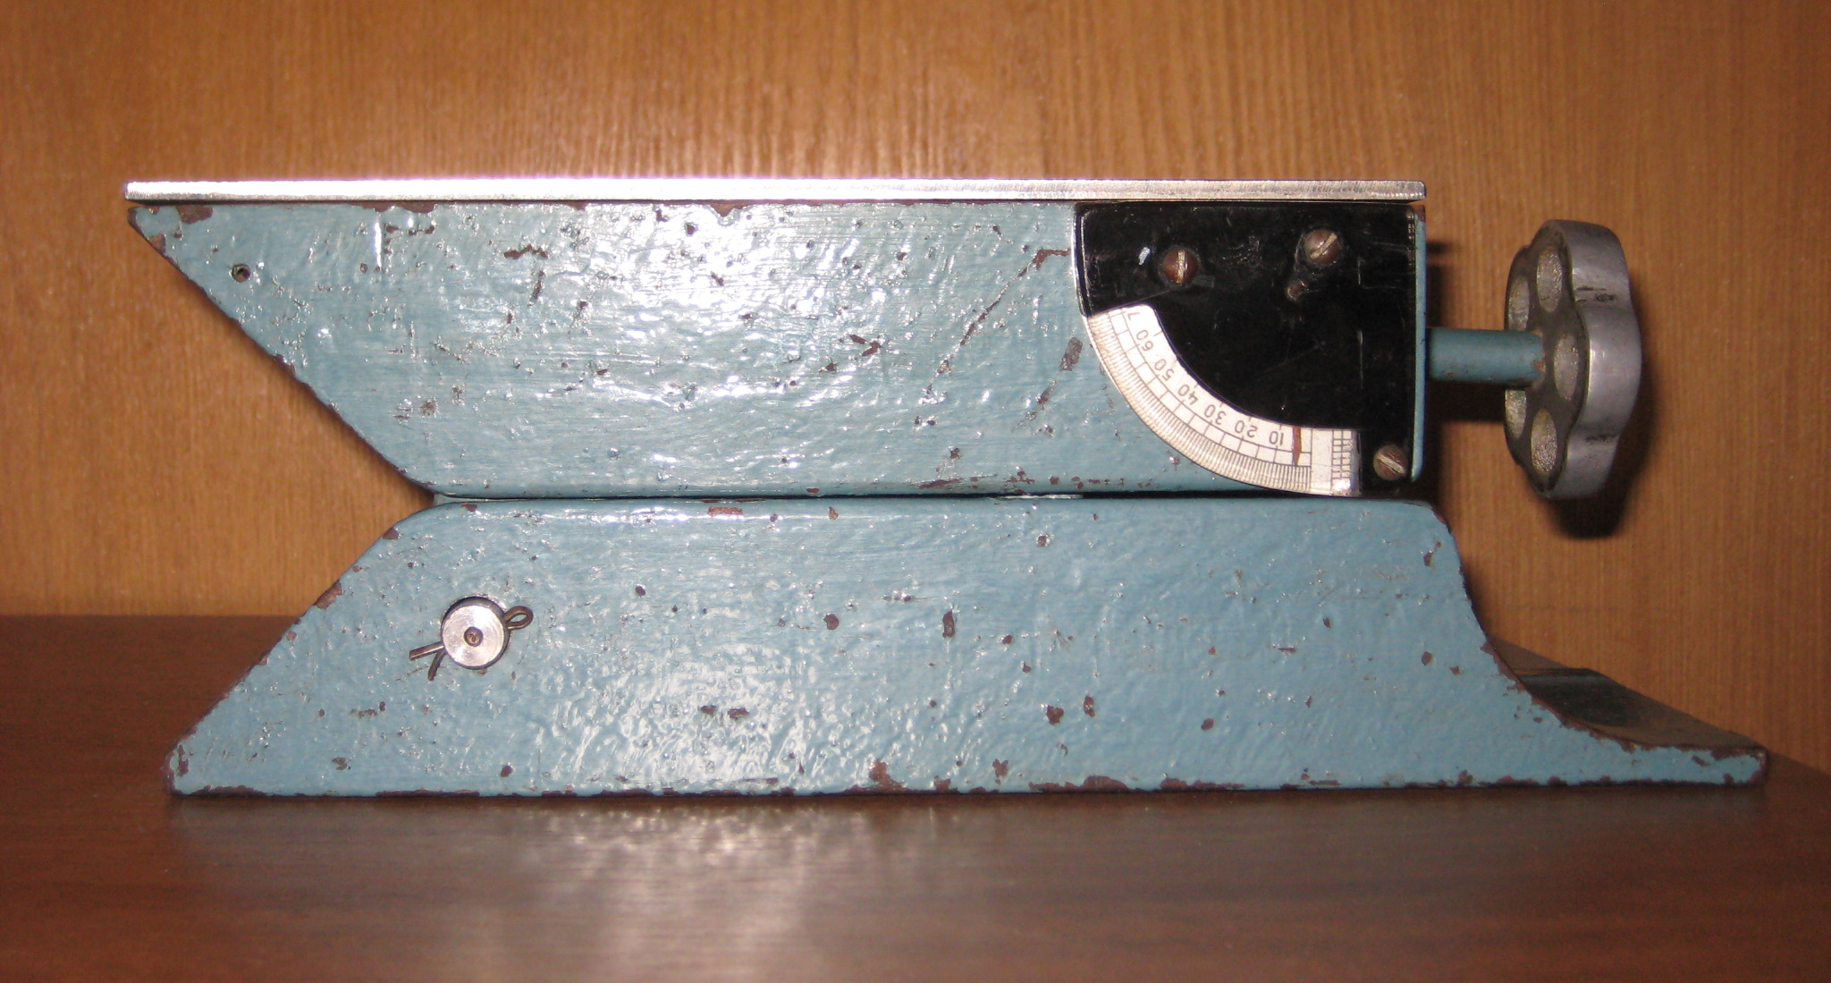
Рисунок 1
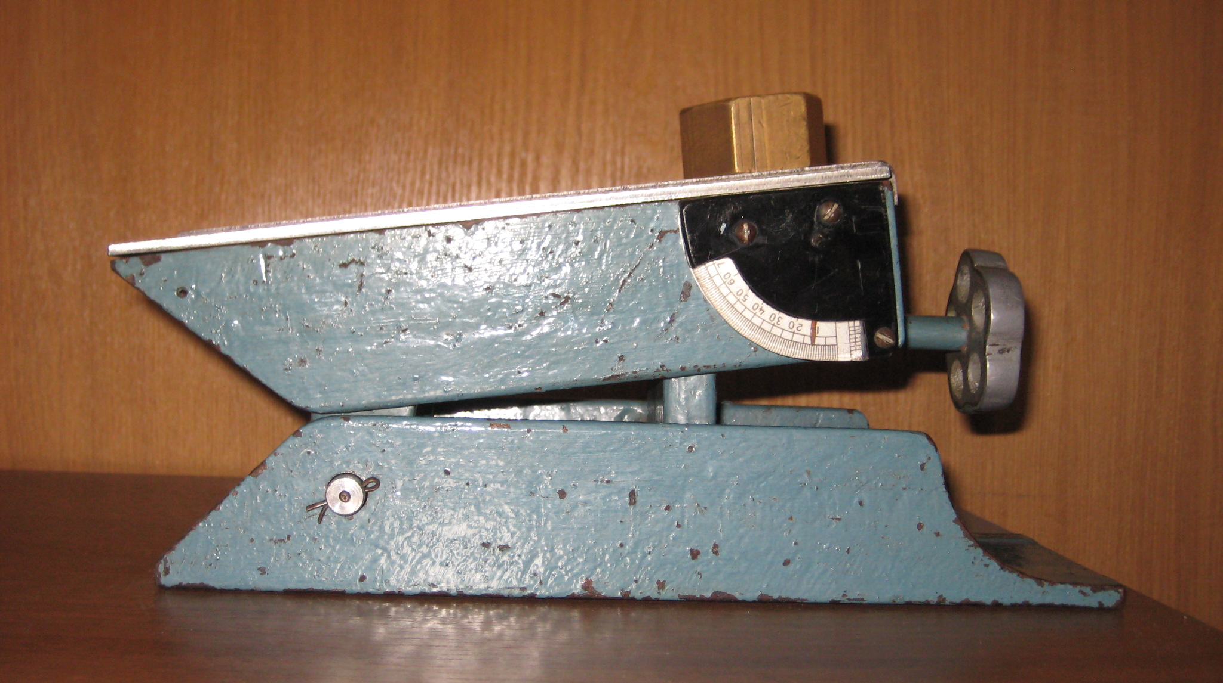
Рисунок 2
4 Нормативная и учебная литература

4.1 Учебная литература

Олофинская В.П. Техническая механика: Курс лекций с вариантами практических и тестовых заданий: учебное пособие. – М.:ФОРУМ: ИНФРА-М, 2009. – 349 с.
Эрдеди А.А. Теоретическая механика. Сопротивление материалов: учебное пособие / А.А. Эрдеди, Н.А. Эрдеди. 11-е изд. стер.- М.: Высшая школа, 2010. – 320 с.

4.2 Нормативная литература

Инструкция по охране труда (для студентов в кабинете технической механики).

5 Меры безопасности на рабочем месте

Перед проведением лабораторной работы студенту необходимо:
- проверить правильность установки стола, стула;
- подготовить к работе рабочее место, убрав все лишнее со стола, а портфель или сумку с прохода;
- учебники и используемые приспособления разместить таким образом, чтобы исключить их падение и опрокидывание;
- обо всех замеченных нарушениях, неисправностях и поломках немедленно доложить преподавателю.
Запрещается приступать к работе в случае обнаружения несоответствия рабочего места установленным в данном разделе требованиям, а также при невозможности выполнить указанные в данном разделе подготовительные к работе действия.
Во время проведения лабораторной работы студентам необходимо:
- изучить содержание настоящих Методических указаний;
- находиться на своем рабочем месте;
- неукоснительно выполнять все указания преподавателя;
- соблюдать правила эксплуатации оборудования;
- соблюдать осторожность при обращении с оборудованием;
- постоянно поддерживать порядок и чистоту на своем рабочем месте.
6 Рекомендации студентам по выполнению лабораторной работы

6.1 Основные теоретические положения

Выполнение работы предусматривает теоретическую и практическую части. Выполнение практической части предполагает наличие у студентов знаний о трении скольжения.
Трение – сопротивление, возникающее при движении одного шероховатого тела по поверхности другого.
При скольжении тел возникает трение скольжения, причиной которого является механическое зацепление выступов поверхностей соприкасающихся тел.
Сила трения скольжения прямо пропорциональна силе нормального давления
F_{тр} = F_{f} = f · R,
где F_{тр} = сила трения;
R - сила нормального давления;
f - коэффициент трения скольжения.
Равномерное движение тела по наклонной плоскости представлено в соответствии с рисунком 3.
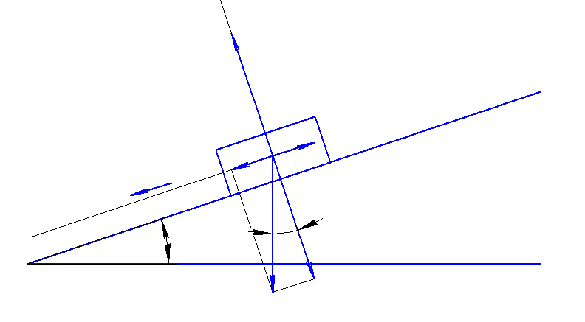
F_{тр}
R
x
G_{x}
G
G_{y}
α
α
y
Рисунок 3
Для равномерного движения точки по наклонной плоскости можно написать уравнения равновесия
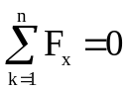 G·sinα – F_{тр} = 0
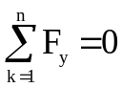 R - G·cosα = 0

Из них выводится формула для вычисления коэффициента трения
F_{тр} = f· G·cosα; F_{тр} = G·sinα;
f· G·cosα = G·sinα;
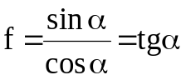

6.2 Условия и организация работы

В теоретической части лабораторной работы под руководством преподавателя студенты:
- знакомятся с рабочим местом;
- усваивают меры безопасности;
- изучают Методические рекомендации по проведению лабораторной работы;
- знакомятся с учебной и нормативной литературой;
- изучают назначение и принцип действия оборудования.
В практической части лабораторной работы под контролем преподавателя студенты:
- определяют коэффициенты трения скольжения для различных пар материалов;
- заносят результаты в соответствующие таблицы бланка отчёта;
- сравнивают полученные значения коэффициентов трения скольжения с теоретическими значениями;
- оценивают погрешности результатов измерения;
- делают необходимые выводы;
- заполняют бланк отчёта о лабораторной работе.
После заполнения бланка отчёта о лабораторной работе студенты:
- отвечают на контрольные вопросы;
- сдают отчет преподавателю.

6.3 Последовательность и технология выполнения работы

Определение коэффициента трения скольжения проводится для следующих пар материалов:
- сталь - сталь;
- сталь – медь;
- сталь – дерево;
- бронза – сталь;
- бронза- медь;
- бронза- дерево.
В качестве накладок используются пластины из стали, меди и дерева.
Материал используемых грузов – сталь и бронза.
Меняя накладки или образцы, эксперимент проводят в следующей последовательности:
1) Установить накладку на наклонной плоскости установки и положить на нее образец.
3) Плавно увеличивать угол наклона плоскости до того значения, при котором образец под влиянием составляющей силы тяжести начнет двигаться.
4) Замерить значение угла, при котором образец начнет двигаться.
5) Занести значение замеренного угла в таблицу.
6) Испытание провести три раза для получения более точных значений.
После проведения эксперимента необходимо:
1) Вычислить среднее значение углов для каждой пары материалов;
2) Определить значение tg α для каждой пары материалов;
3) Занести полученные значения tg α в таблицу.
4) Сравнить полученные значения коэффициентов трения скольжения с теоретическими.
5) Оценить погрешности результатов измерений путем вычисления относительной погрешности по формуле
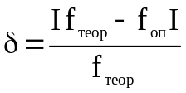, (6)
где δ – относительная погрешность;
f_{теор} – теоретическое значение коэффициента трения скольжения;
f_{оп} - значение коэффициента трения скольжения, определенное
опытным путем.
6) Сделать вывод, записать его в бланк отчёта.
7) Ответить на вопросы для самоконтроля.
8) Предъявить результаты работы преподавателю.

7 Вопросы для самоконтроля

1) Что называется силой трения?
2) Что такое сила трения скольжения?
3) От чего зависит коэффициент трения скольжения?
4) От чего зависит сила трения скольжения?
5) Перечислите способы уменьшения силы трения скольжения

БЛАНК ОТЧЁТА О ЛАБОРАТОРНОЙ РАБОТЕ №1

«Определение коэффициента трения скольжения»

Ф.И.О. студента_____________________________
Группа_____________________________________
Дата_______________________________________
Преподаватель______________________________

1) Провести определение углов наклона плоскости, при которых образец под влиянием составляющей силы тяжести начнет двигаться, занести их в таблицу 1, определить значение среднего угла α и tg α для каждой пары материалов.

Таблица 1 – Результаты измерения углов
Материал накладки | Груз
Материал накладки | Сталь |  | Бронза
Сталь | α = º | α _{ср} =  tg α _{ср} = | α = º | α _{ср} =  tg α _{ср} =
Сталь | α = º | α _{ср} =  tg α _{ср} = | α = º | α _{ср} =  tg α _{ср} =
Сталь | α = º | α _{ср} =  tg α _{ср} = | α = º | α _{ср} =  tg α _{ср} =
Медь | α = º | α _{ср} =  tg α _{ср} = | α = º | α _{ср} =  tg α _{ср} =
Медь | α = º | α _{ср} =  tg α _{ср} = | α = º | α _{ср} =  tg α _{ср} =
Медь | α = º | α _{ср} =  tg α _{ср} = | α = º | α _{ср} =  tg α _{ср} =
Дерево | α = º | α _{ср} =  tg α _{ср} = | α = º | α _{ср} =  tg α _{ср} =
Дерево | α = º | α _{ср} =  tg α _{ср} = | α = º | α _{ср} =  tg α _{ср} =
Дерево | α = º | α _{ср} =  tg α _{ср} = | α = º | α _{ср} =  tg α _{ср} =

2) Занести значения коэффициентов трения скольжения в таблицу 2, сравнить их с теоретическими значениями и вычислить погрешности измерений.
При вычислении погрешностей значение f _{теор} принимать равным максимальному значению для каждой пары материалов.

Таблица 2 – Сравнение опытных и теоретических значений коэффициентов трения
Материал | Значение коэффициента трения f |  | Относительная погрешность  δ
Материал | Опытное значение  f _{оп} | Теоретическое значение  f _{теор} | Относительная погрешность  δ
Сталь по стали |  | 0,5 – 0,1
Сталь по меди |  | 0,1 - 0,15
Сталь по дереву |  | 0,2 – 0,6
Бронза по стали |  | 0,1 - 0,15
Бронза по меди |  | 0,2 – 0,25
Бронза по дереву |  | 0,2 – 0,6

3) Сделать вывод
____________________________________________________________________________________________________________________________________________________________________________________________________________________________________________________________________________________________________________________________________________________

Работу выполнил  Студент группы______________  _______________/_______________  Номер по журналу, подпись  «___»_____________201__ | Работу принял преподаватель  _______________/_________________  «___»_________201___

